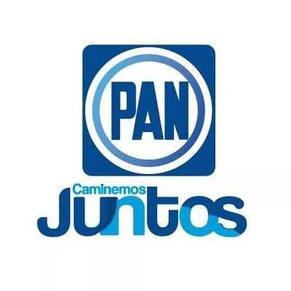

SE HACE LA ACLARACIÓN QUE EN EL PERIODO DE ABRIL DEL 2021, NO SE GENERO INFORMACIÓN RELATIVA A ESTE RUBRO, POR TAL MOTIVO ESTA INFORMACIÓN RESULTA INHEXISTENTE.

